1. Crear un listado único con todos los oficios que haya en el departamento 10. Incluir la localidad del departamento en el resultado.
2. Obtener la siguiente salida:
3. Visualizar el número de departamento, el nombre del departamento, y la cantidad de empleados del departamento con más empleados.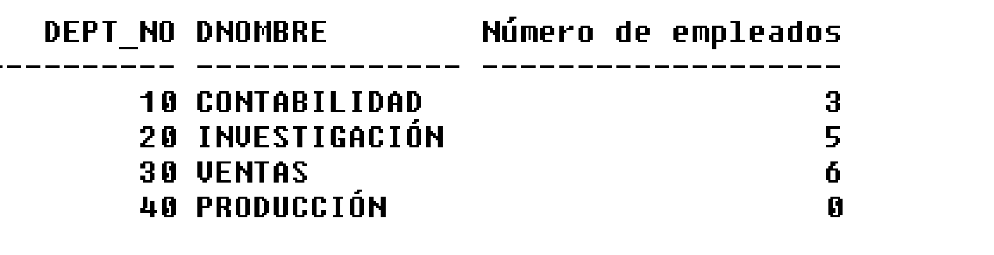
4. Mostrar el apellido, el nombre del departamento y el salario de cualquier empleado cuyo salario y comisión coincidan con los de cualquier empleado que trabaje en Barcelona, incluidos los que no tienen comisión.